Республиканский конкурс профессионального мастерства работников сферы воспитания и дополнительного образования «Воспитать человека»

Описание опыта различных форм воспитательной деятельности
«Формы воспитательной работы в соответствии с программой воспитания»
в номинации «Воспитание классного коллектива»

Шакирова Ильсина Ильгизовна,
классный руководитель 5 класса
МБОУ «Старочечкабская ООШ
Кайбицкого муниципального района
Республики Татарстан»

С возникновением разнообразных изменений в жизни общества, его укладе и сферах деятельности, возникает потребность в новых членах такого общества, которые бы отвечали всем предъявляемым к ним требованиям с позиций полезности каждой отдельно взятой личности и их совокупности для такого новообразованного или модифицированного общества. Оказавшись на рубеже веков, все страны претерпели многозначительные изменения практически во всех сферах человеческой деятельности и Россия – не исключение. Перешагнув отметку нового тысячелетия, в Российском обществе возникла острая необходимость в возникновении людей, мыслящих нестандартно, людей творческих и разносторонне развитых, умеющих применять свои знания и способности для достижения социально значимых целей.
Я являюсь классным руководителем 5 класса МБОУ “Старочечекабская ООШ”. Мой стаж работы – 5 лет. За это время я веду воспитательную работу в соответствии со стратегиями развития воспитания Российской Федерации и Республики Татарстан на период до 2025 года в различных направлениях: гражданское, патриотическое, духовно-нравственное, физическое воспитание и укрепление здоровья, трудовое, экологическое, эстетическое воспитание, поддержка семейного воспитания и обеспечение безопасности. В настоящее время применяю различные формы воспитания с учетом способностей и интересов подрастающего поколения.
Чтобы соответствовать современным вызовам и новым тенденциям в образовании, воспитательная составляющая процесса обучения должна быть усилена. Школа как образовательная организация, осуществляющая свою деятельность согласно ФГОС, принятого на территории Российской Федерации, должна реализовывать воспитательный процесс таким образом, чтобы максимально раскрыть способности каждого учащегося, его творческий потенциал, сформировать у него представление о своей гражданской и культурной идентичности, чувство патриотизма. Развитие чувства конкурентоспособности у личности, готовой к жизни в новом мире, где одной из важнейших составляющих являются высокие технологии и умение или оперировать, также существенно необходимо для успешной социализации учащегося, условия для которой должны создаваться в школе.
Стратегической целью Российского образования является воспитание успешного поколения граждан страны, обладающих знаниями адекватными современности, навыками и компетентностями, соответствующими требованиям правового государства и демократического общества, национальными и общечеловеческими ценностями и установками. Основным фактором, обеспечивающим эффективность воспитательного процесса, является включенность учащихся в активную жизнь школы. Используя новые, увлекательные для нового поколения технологии, можно обеспечить эту включенность. Современное воспитание должно быть нацелено на развитие человека «нового типа», способного самостоятельно делать выбор и нести ответственность за принятое решение, проявлять социальную активность и самостоятельность, обладать мотивацией к саморазвитию и духовному самосовершенствованию.
Планирование воспитательной работы является важным звеном в общей системе деятельности педагога. Продуманное планирование обеспечивает её чёткую организацию, намечает перспективы работы, способствует реализации определённой системы воспитания. Потребности современного общества возлагают на школу задачи не только качественного обучения, но и воспитания. Человека высоконравственного, духовно богатого, способного адаптироваться к процессам, происходящим в современном мире. Воспитание является одним из важнейших компонентов образования в интересах человека, общества, государства.
Чтобы процесс воспитания проходил успешно, безболезненно для ребенка, вокруг него должна быть создана такая атмосфера, где ребенку будет так же хорошо и уютно, как в семье, где его любят, ценят, где о нем будут заботиться настолько, что он станет интересен себе и другим. Нужно приложить все усилия, чтобы ребенок, перешагнув порог школы, почувствовал, что в школе его ждут. В создании такой атмосферы классный руководитель играет одну из главных ролей.
В 2021 году в МБОУ «Старочечкабская ООШ» была разработана и внедрена рабочая программа воспитания, составленная на основе Примерной программы воспитания. Безусловно, этот документ задает новую стратегию воспитательной деятельности на длительную перспективу и порождает новую реальность. Данная программа воспитания направлена на решение проблем гармоничного вхождения школьников в социальный мир и налаживания ответственных взаимоотношений с окружающими их людьми. Воспитательная программа показывает, каким образом педагоги могут реализовать воспитательный потенциал их совместной с детьми деятельности.
В центре программы воспитания МБОУ «Старочечкабская ООШ Кайбицкого муниципального района Республики Татарстан» находится личностное развитие обучающихся в соответствии с ФГОС общего образования, формирование у них системных знаний о различных аспектах развития России и мира. Одним из результатов реализации программы школы станет приобщение обучающихся к российским традиционным духовным ценностям, правилам и нормам поведения в российском обществе. Программа призвана обеспечить достижение учащимися личностных результатов, указанных во ФГОС: формирование у обучающихся основ российской идентичности; готовность обучающихся к саморазвитию; мотивацию к познанию и обучению; ценностные установки и социально-значимые качества личности; активное участие в социально-значимой деятельности.
Моя воспитательная позиция состоит в том, что необходимо создавать условия для саморазвития учащихся. Хочу показать это на примере довольно любопытного сравнения. Цветок растет сам. Его не надо тянуть за верхушку, заставлять цвести по принуждению. Его надо поливать, обогревать и освещать. Ему нужно создавать условия, и тогда растение будет расти и развиваться, давать плоды, как ему предписано природой.
Являясь классным руководителем, я осваиваю современные достижения педагогической науки и практики по организации образовательного и воспитательного процесса. За время работы в школе я пришла к выводу, что необходимо осуществлять комплексный подход к воспитанию учащихся. «...В новых условиях классному руководителю необходимы новые (а может быть, и хорошо забытые старые) методы, позволяющие по-новому организовать процесс обучения, взаимоотношения между учителем и учеником».
В соответствии с требованиями федеральных государственных образовательных стандартов во главу образования ставится личность ученика, её саморазвитие, самосовершенствование. Существенно изменяется и роль классного руководителя. Его главная задача – мотивировать учащихся на проявление самостоятельности.
В соответствии с основными направлениями воспитания, которые я определила для себя и моего классного коллектива, выбираю наиболее эффективные формы работы:
- индивидуальные (беседы, диалоги, разговор по душам);
- групповые (творческие группы);
- коллективные (конкурсы, спектакли, концерты, походы, соревнования).
- тренинги (индивидуальные, групповые).
В своей деятельности я стараюсь использовать как традиционные, так и инновационные формы воспитательных практик:
- педагогику сотрудничества;
- проектную технологию;
- игровые технологии;
- технологию КТД;
- информационно-коммуникативные технологии;
- кейс-технологии;
- «Пушкинскую карту»;
- «Разговоры о важном»;
- творческую и поисковую деятельность.
Методы сотрудничества, создающие условия для субъект-субъектных отношений, позволяющие мне и воспитанникам быть партнерами в увлекательном процессе созидания: открытый диалог, свободный выбор, коллективный анализ и оценка, «мозговой штурм», самоанализ и самооценка, импровизация, игра. Эти методики позволяют создавать ту атмосферу сотворчества и сотрудничества, которая вовлекает и педагога, и воспитанника в благотворную созидательную деятельность по развитию своей личности.
Интересным инструментом для достижения целей воспитания для классного руководителя я считаю метод проектов, который привлекателен тем, что выбор тематики необычайно разнообразен. Он даёт возможность использовать самые неожиданные формы презентаций: от открытки, подарка, буклета и дневника до создания газеты, журнала, кроссворда, сайта. Реализованные проекты: «История моей семьи», «Моя малая Родина», «Вкусная и здоровая пища», «Мастерская Деда Мороза», «Полезные советы», «Традиции моей семьи», «Кем быть?» позволили раскрыть потенциал ребенка, укрепить семейные связи, окунуться с головой в создание интересных и творческих продуктов совместной деятельности воспитанников и членов их семей.
Полностью разделяю слова замечательного педагога В.А. Сухомлинского: «Детство не должно быть постоянным праздником – если нет трудового напряжения, посильного для детей, для ребенка останется недоступным и счастье труда».
Игра для ребенка является наиболее привлекательной, естественной формой и средством познания мира, своих возможностей, самопроявления и саморазвития. Правильно организованная игра – эффективное педагогическое средство, позволяющее комплексно решать разнообразные образовательные и развивающие задачи. В своей воспитательной практике мне очень помогают квест-игры, как форма организации детских мероприятий. Это игра, чаще всего командная, включающая различные задания соревновательного характера и имеющая определенный сюжет. Детские квесты отличаются наличием заданий, затрагивающих самые разные области знаний и умений - это могут быть как физические соревнования (например, эстафеты), так и интеллектуальные викторины. При организации квестов я руководствуюсь принципами доступности, системности, эмоциональной окрашенности заданий, разумности по времени, использования разных видов детской деятельности во время прохождения игры, наличия видимого конечного результата и обратной связи. Очень важно направлять детей, «наталкивать» на правильное решение, но окончательные выводы дети должны делать самостоятельно.
Задания для детского квеста я подбираю самые разнообразные: загадки; ребусы; игры «Найди отличия», «Что лишнее?»; пазлы; лабиринты; творческие задания; народные игры; спортивные эстафеты.
Я часто использую линейные квесты, где игра построена по цепочке: разгадав одно задание, дети получают подсказку к выполнению следующего шага, что является эффективным средством повышения мотивационной готовности к познанию и исследованию. В линейных квестах есть условие: задание должны выполнить все дети, от этого зависит результат. Таким образом, у моих ребят есть мотив - желание помочь герою и условие, выполнение которого требует сплочённости, взаимовыручки, поддержки. Организуя квест–игры на природе, я поддерживаю естественное стремление детей исследовать окружающий мир, формирую доброжелательные коллективные взаимоотношения, гуманное отношение к людям и окружающей природе, знакомлю с национальными традициями.
Добрые впечатления остаются у детей после встреч с интересными людьми: ветераном Великой Отечественной войны, который проживает в нашем селе, тружениками тыла, участниками Афганской и Чеченской кампаний, фермерами, ветеранами труда, медиками, спортсменами-выпускниками нашей школы, представителями правоохранительных органов. В ходе таких встреч реализуются гражданско-патриотическое, духовное воспитание, воспитание чувства ответственности, привитие навыков здорового образа жизни.
Мои воспитанники активно принимают участие в различных конкурсах, соревнованиях, конференциях и акциях. Стало традицией участие в акции «Покормите птиц зимой!», «Учись быть пешеходом», «Безопасный Интернет», «С новосельем, птицы!», «Ветеран живет рядом!», «Делай добро!» и т.д.
Важной составляющей и хорошим подспорьем в организации досуга моих воспитанников является сотрудничество с родителями, помощь в проведении внеклассных мероприятий, трудовых десантов, субботников, акций, экскурсий, семейных праздников и проектов. Родители не раз имели возможность подготовить классные часы, основываясь на своих знаниях и опыте. Следует отметить, что коллективная работа с родителями и детьми позволяет учитывать суждения, образ мыслей, сопоставлять их способы познавательной деятельности со своими. Сотрудничество, взаимозависимость в процессе деятельности ведет к большей осмысленности, осознанности выполняемой работы, поскольку она рассматриваются с самых различных точек зрения. Все это позволяет каждому ученику проникаться общим настроением. Взаимосвязь как бы одухотворяет сам процесс работы, выбор наиболее рациональных приемов и методов, ее организацию. Существенно и то, что при коллективной организации классных и общешкольных дел, оно перестает быть только предметом индивидуальных забот и становится источником укрепления подлинно общих мотивов поведения. Ежегодно мы проводим такие национальные праздники татарского народа, как “Навруз”, “Сөмбелә”, “Карга боткасы”, “Сабантуй”. Такие мероприятия, как День матери и День отца, День защитника Отечества, помогают наладить тесную связь между родителями и школой. Также ежегодно организуем соревнования по волейболу среди отцов. Реализация совместных творческих дел также способствует преодолению барьеров общения и помогает восполнить необходимость в последнем, так как именно общение является главной потребностью любого подростка. Многие учащиеся стремятся удовлетворить данную потребность посредством участия в массовых мероприятиях, посещения разнообразных кружков, секций и клубов, и общие классные дела как нельзя лучше помогают развитию коммуникации и взаимосвязи школьников, зарождению дружеских отношений.
Информационно-коммуникационные технологии занимают особое место в повышении эффективности воспитательных часов. Я считаю, что использование информационных технологий, сетей интернет, в целях повышения качества воспитания делает мои воспитательные часы интересными, эффективными и полезными. Используя ИКТ можно выделить несколько форм:
1) технология QR-кодов позволяет использовать телефоны в воспитательном процессе. Например, у меня в сети Интернет имеется личный сайт под назанием: “Иң татлы тел – туган тел!” Этот сайт играет важную роль не только с точки зрения закрепления знаний, умений и навыков, но и с воспитательной точки зрения, так как на сайте собран список мультфильмов на татарском языке на разные темы, онлайн игры и викторины;
2) онлайн-флешмоб, данная форма позволяет поддерживать воспитательную работу по всем направлениям во время дистанционного обучения. Например, в 2019-2020 году с использованием этой формы мы организовали такие акции, как “Бессмертный полк”, “Окна Победы”, “Вместе с папой” в честь Дня отца, “Семейный альбом” в честь Дня семьи и др.;
3) платформы Zoom, Teams, Сферум дают возможность не только эффективно провести уроки, но стали незаменимыми помощниками в взаимодействии с законными представителями. Родительские собрания стали проходить в более удобных условиях для родителей, что обеспечивает участие всех родителей;
4) социальные сети способствуют развитию личности учащихся, так как каждый может проявить свои способности и увидеть его признание со стороны сверстников, также в социальных сетях удобно транслировать различные инструктажи по технике безопасности, в приемлемом для детей формате;
5) виртуальные экскурсии позволяют учащимся из сельской местности воспитывать духовно-нравственные качества, так как в процессе экскурсий они расширяют свой кругозор, познают культуру и наследие России и других стран.
Немаловажное значение в воспитании имеют кейс-технологии. Это метод конкретных ситуаций, при котором учащиеся получают задание, где описывается какая-нибудь ситуация из жизни разных людей, выделяют проблему из данного задания и предлагают пути решения выделенной проблемы. Данная форма работы способствует сплочению классного коллектива, сформирования уважения друг к другу. Также данную форму я использую на родительских собраниях. Предлагая решения конкретной ситуации, родители показывают, как они представляют ту или иную ситуацию.
В рамках проекта “Пушкинская карта” детям от 14 лет открывается большая возможность познакомиться с богатейшим культурным наследием нашей страны. С помощью этой карты можно посетить театры, музеи, галереи, филармонии. Мы с детьми принимали участие не только в районных мероприятиях, но и организовывали экскурсии в государственные театры имени Галиасгара Камала, Карима Тинчурина, расположенные в городе Казани. В рамках данного проекта предусмотрено культурное, духовно-нравственное, эстетическое воспитание детей.
Ораторское мастерство играет важную роль в воспитании личности, занимающей активную жизненную позицию. Именно поэтому я использую форму воспитания под названием “Татрадио” и вижу положительные результаты:
1) диплом за 2 место в конкурсе чтецов “Джалиловские чтения” – Адиятуллина Марьям;
2) диплом за 2 место в конкурсе чтецов “Джалиловские чтения” – Гирфанова Азиза;
3) сертификат за участие в конкурсе чтецов “Край мой родной – зеленая колыбель” имени Г.Тукай – Адиятуллина Марьям;
4) сертификат за участие в конкурсе “Сәләткә нур булган йолдызлар” – Адиятуллина Марьям.
Одной из наиболее качественных форм воспитания детей можно назвать постановку драматических произведений. Постановка произведений занимает важное место в личностном развитии детей. Эта форма под названием “Сцена жизни” вызывает большой интерес у детей и включает в себя духовно-нравственное, экологическое, трудовое, патриотическое, эстетическое, гражданское воспитание. Мы ставили пьесы известных драматургов, занимали призовые места на различных конкурсах:
1) диплом за 2 место в конкурсе театральных коллективов на английском языке – коллектив “Радуга”, 2021 г.;
2) диплом за 1 место в конкурсе театральных коллективов на английском языке – коллектив “Радуга”, 2022 г.;
3) диплом номинанта в республиканском фестивале театра “Сәйяр”;
4) принимаем активное участие в ежегодном республиканском конкурсе, посвященном Дню рождения Карима Тинчурина.
Дети также с удовольствием занимаются творчеством. Форма под названием “Сочиняйка” – это не только занятие, мы отправляем работы на различные конкурсы и занимаем призовые места. Они следующие:
1) диплом за 1 место в региональной научно-практической конференции “Поиск” со стихотворением собственного сочинения “Китмим синнән, Чәчкабым” – Гирфанова Азиза, 2021 г.;
2) диплом за 1 место в региональном фестиваль-конкурсе “Родной язык – богатство народа” с сочиненией на тему “Туган җирем – Кайбычым” – Зиятдинова Адиля, 2021 г;
3) диплом за 3 место в районном конкурсе “Скажи коррупции – нет!” – Адиятуллина Марьям, 2021 г.;
4) диплом за 3 место в региональном фестиваль-конкурсе “Родной язык – богатство народа” – Гирфанова Азиза, 2023 г.;
5) диплом за 3 место в районном конкурсе “Письмо Деду морозу” – Аблязова Эльвира, 2022 г.
“Разговоры о важном” – это цикл внеурочных мероприятий для обсуждения вопросов, связанных с историей и культурой нашей страны. Начиная с сентября 2022 года каждый понедельник утром мы организуем беседу на определенную тему, смотрим видео, играем в интерактивные игры, викторины.
Также ежегодно с началом учебного года мы начинаем тимуровскую работу. Тимуровское дело не только воспитывает в детях чувство уважения к старшим и поддержки, но и способствует реализации трудового воспитания. Нашему классу была выделена наша односельчанка Назира Салаватуллина. Мы несколько раз в неделю посещаем ее и помогаем по хозяйству.
Будучи классным руководителем, я нахожусь в постоянном общении с учащимися, мы влияем друг на друга, учимся друг у друга. Для своих учащихся я стараюсь быть примером во всем от манеры поведения, проецирования убеждений и идеалов до внешнего вида, но я также должна соответствовать их представлениям о современности. Поэтому одной из главных задач, которую я стараюсь воплотить в процессе работы – это воспитание всесторонне развитой личности, способной реализовать себя в современном мире. Все меняется, мир не стоит на месте и школьное образование в том числе. Именно поэтому педагог должен умело отвечать актуальным повесткам, возникающим в социуме.
В заключении можно сделать вывод, что внедрение рабочей программы воспитания с классом дает свои результаты:
- Классные мероприятия выходят на новый уровень, становятся событиями;
- Наблюдается рост социальной активности обучающихся, внутренней ответственности и организованности;
- Обозначился вектор личностного роста обучающихся, как показатель к выстраиванию индивидуальных траекторий развития.
  - Технология и проведение классных часов
Классный час – это гибкая по составу и структуре форма фронтальной воспитательной работы, представляющая собой специально организуемое во внеурочное время общение классного руководителя с учащимися класса с целью содействия формированию классного коллектива и развитию его членов.
В процессе деятельности по подготовке и проведению классных часов возможно решение следующих педагогических задач:
- обогащение сознания учащихся знаниями о природе, обществе, технике, человеке;
- формирование у детей умений и навыков мыслительной и практической деятельности;
- развитие эмоционально-чувственной сферы и ценностно-смыслового ядра личности ребенка;
- содействие становлению и проявление субъектности и индивидуальности учащегося, его творческих способностей;
- формирование классного коллектива как благоприятной среды развития и жизнедеятельности школьников.
Воспитательные функции классного часа
Просветительная функция заключается в том, что классный час расширяет круг знаний учащихся из этики, эстетики, психологии – наук, не нашедших отражения в учебных программах, или из физики, математики, литературоведения и других уже известных школьникам наук. Эту функцию классного часа зачастую называют функцией «ознакомления с миром».
Ориентирующая функция заключается в формировании у обучающихся определённых отношений к объектам окружающей действительности, в выработке у них определенной иерархии материальных и духовных ценностей. Если просветительная функция помогает знакомиться с миром, то ориентирующая помогает оценивать. Правда, она неразрывно связана с просветительной: нельзя ученику передать отношение к объекту мира, с которым ученик незнаком; нельзя привить любовь Родине тому, кто не знает ее красоты, никогда не удается развить уважительное отношение к классической музыке без ознакомления с нею; будут бесплодными пытки воспитать любовь к прекрасному без организации «встречи» с этим прекрасным.
Направляющая функция помогает переводить разговор о жизни в область практики учащихся, направляя их деятельность. Готовить классный час надо не менее тщательно, чем урок: продумывать содержание, определять четкую структуру, создавать обстановку и заранее готовить вспомогательный материал. Не менее важно выстраивать тематическую систему ряда классных часов так, чтобы они составляли цепь воздействий, а не были бы рядом разрозненных, случайных влияний, которые легко «смываются» стихийными жизненными влияниями.
Методика организации классного часа складывается из трех основных направлений работы педагога:
- определение содержания классного часа,
- организационное оформление,
- планирование серии классных часов как целенаправленного процесса.
Методы и приемы проведения классных часов
- Рассказ, в ходе которого освещается определенный фактический материал, достоверный или основанный на художественном воображении. Передача информации производится в конкретно-образном виде и потому легко воспринимается любой аудиторией школьников. Но чтобы рассказ эффективнее выполнял воспитательные функции, необходимо по ходу повествования передавать определенное отношение к событиям, явлениям и их героям с помощью интонации, лексических и мимических средств.
- Анкетирование и анализ его результатов можно назвать переходным этапом от информационного метода к дискуссионному. Здесь возможны два варианта: предварительное анкетирование, его анализ и выступление классного руководителя на классном часе по итогам анализа; непосредственное анкетирование на классном часе с немедленным анализом анкетных данных.
- Беседа за круглым столом. На такой классный час подготавливаются материалы самостоятельно по заранее объявленной теме. Вопросы же для обсуждения предлагаются на самом классном часе. Опираясь на подобранный и изученный материал, учащиеся пробуют дать верные ответы на поставленные вопросы. Создается обстановка непринужденного общения, «свободы» и самостоятельности принятого решения. Однако руководство беседой должно осуществляться путем умелой постановки вопросов и сопоставления приводимых учениками аргументов, контраргументов.
- Обсуждение конкретных событий общественной и школьной жизни организуется в том случае, если это событие яркое и есть прямая необходимость сформировать определенное к нему отношение. Школьники в данном случае не только слушатели, но и активные участники разговора.
- Встреча с произведениями искусства есть важное средство расширения жизненного кругозора и опыта учащихся. Репродукции, фотографии, слайды, фонозаписи – все это, принесенное на классный час, как бы раздвигает стены школы, позволяет вобрать в себя мир в широких его проявлениях. Вариацией этой формы является классный час с элементами художественно-творческой деятельности самих учащихся: они поют, читают стихи, демонстрируют свои поделки, рисунки.
Алгоритм подготовки и проведения классного часа
- Составление педагогом совместно с учащимися и их родителями тематики классных часов на новый учебный год.
- Уточнение темы классного часа и генерирование идей по его подготовке и проведению.
- Выбор цели, содержания, формы, даты и места проведения классного часа, формирование сообщества его организаторов и разработка плана их действий.
- Индивидуальная и групповая деятельность по подготовке классного часа.
- Составление классного руководителя совместно с другими организаторами сценарного плана классного часа.
- Психологическая подготовка учащихся. Они должны ожидать классный час, настроиться на важный и серьезный разговор. Настрой создается начиная с момента оповещения учащихся о предстоящем классном часе.
- Проведение классного часа.
- Анализ деятельности по его подготовке и проведению, оценка результативности классного часа.
Структура классного часа
- Вступительная часть (5 мин). Мобилизовать внимание учащихся, обеспечить достаточно серьезное и уважительное отношение к теме беседы, определить место и значение обсуждаемого вопроса в жизни человека.
- Основная (содержательная) часть (30 мин). Назначение основной части определяется воспитательной задачей классного часа.
- Заключительная часть (10 мин) может быть больше по времени, если разговор перешел в русло практических дел класса, но не более 10 минут, чтобы не затмить, не «смыть» впечатления от основного содержания классного часа.

1.2. Технология и проведение праздников-проектов
Хороший умный праздник – яркое событие в жизни детей, которое запоминается своей сюрпризностью, необычностью. Дети любят праздники за то, что они дарят радость, вызывают яркие эмоциональные переживания. Среди равнины школьных вещей они как блистающие вершины, манящие и одновременно требующие определённых усилий для восхождения на них. Подготовка праздника – это большое и важное дело, коллективное и непременно творческое, требующее труда и фантазии, выдумки изобретательности детей и взрослых, – тогда он интересен всем. Принимая участие подготовке и проведении праздников, дети и взрослые реализуют свои скрытые возможности, набираются энергии для будущего. Праздники повышают общий тонус социальной жизни.
Детский праздник в школе способствует решению следующих воспитательных задач:
- Создание условий для проявления способностей, склонностей детей.
- Развитие эмоционально-чувственной сферы личности ребенка. Обеспечение каждому ребенку эмоционального комфорта.
- Формирование классного коллектива как благоприятной среды развития и жизнедеятельности школьников.
- Создание условий для творческого взаимодействия взрослых и детей.
- Развитие познавательной активности учащихся.
- Формирование родительского коллектива.
Алгоритм подготовки и проведения праздников-проектов
- Составление педагогом совместно с родителями тематики праздников на новый учебный год.
- Уточнение темы праздника, выбор цели, содержания, формы, даты и места проведения праздника, формирование сообщества его организаторов и разработка плана их действий.
- Индивидуальная и групповая деятельность по подготовке праздника (работа со словарями и энциклопедиями, подготовка конкурсов, проведение конкурсов рисунков, сочинений, поделок, подготовка костюмов, реквизита).
- Составление классным руководителем совместно с другими организаторами сценарного плана праздника.
- Отработка выступлений учащихся.
- Приглашение гостей (красочные объявления, афиши, рекламы, необычные по форме, с интригующим текстом. Объявление может быть объемным – в виде домика, елки, ракеты, футбольного мяча или плоским – в форме цветка, звезды, солнца, листа дерева, обрисованных ладошек, открытой книги).
- Оформление зала.
- Встреча участников и гостей. (Встреча-церемониал. Гостей встречают, например цветами, хлебом-солью, заздравной песней и др.).
- Сюжетная встреча. У входа в зал разыгрывается театральное действие.
- Организационный момент дела. (Участники праздника раздеваются, приводят себя в порядок, настраиваются. Они могут осмотреть специальные выставки: рисунки, коллекции, поделки, книги, плакаты и т. д.).
- Проведение праздника.
- Анализ деятельности по его подготовке и проведению, оценка результативности праздника.

1.3. Внеклассные мероприятия
I. Интеллектуальная (познавательная) деятельность
Цели:
- Формирование и развитие познавательного интереса учащихся, активизация мыслительной деятельности.
- Создание условий для практической реализации знаний и умений учащихся
- Прививать интерес к литературе, учить правильно выбирать книги и пользоваться ими.
5 класс
- Викторина «Интеллектуальные заморочки».
- Игры «Хочу все знать», «Калейдоскоп», «Слабое звено», «Кругозор».
- Беседа «Домашнее задание выполняю самостоятельно».
- Литературный вечер чтецов стихотворения.
- Диспут «Терпенье и труд все перетрут».
- Олимпиады по разным предметам.
II. Спортивно-оздоровительная деятельность
Цели:
1. Формировать установки на ведение здорового образа жизни.
2. Развивать навыки самооценки и самоконтроля в отношении собственного здоровья.
3. Обучать способам и приемам сохранения и укрепления собственного здоровья.
4. Формировать представления о факторах, оказывающих влияние на здоровье – правильном питании и его режиме, рациональной организации режима дня, учёбы и отдыха, двигательной активности, основных компонентах культуры здоровья и здорового образа жизни, влиянии эмоционального состояния на здоровье и общее благополучие.
6. Обучать правилам личной гигиены, готовности самостоятельно поддерживать своё здоровье.
7. Обучать умению оказывать первую медицинскую помощь пострадавшему.
5 класс
- Конкурс рисунков «Витамины наши друзья и помощники».
- Игра-викторина «Мода и школьные будни».
- Беседы на темы «Осторожно клещи!», «Здоровье и здоровый образ жизни».
- Занятие-чаепитие «Приглашение к чаю».
- Посещение медицинского кабинета ФАП.
- Экскурсия «Природа – источник здоровья».
- Проект «Дерево здоровья».
- Спортивные соревнования «Самые ловкие и умелые!»
- Решение кейса «Где нас подстерегает опасность».
- Викторина о правилах безопасности «Правила учи – себя береги».
III. Ценностно-ориентировочная (нравственная, гражданско-патриотическая деятельность).
Цели:
- Способствовать получению и расширению знаний учащихся о России и родном крае, развивать чувство патриотизма.
- Познакомить с моральными качествами личности.
- Воспитание у учащихся нравственно-эстетических качеств.
5 класс
- Беседы «Опасность терроризма», «Наши права и обязанности», «Профилактика по предупреждению детского травматизма».
- Всероссийская акция «Дни финансовой грамотности».
- Экскурсия к светофору: «По безопасному маршруту».
- Турнир знатоков «Природа родного края».
- Диалог «Мы выбираем здоровый образ жизни».
- Проект «Поклонимся великим тем годам».
- Выставка рисунков «Мои родные».
- Семейные посиделки «Семейная летопись».
IV. Образная, проектно-творческая деятельность.
Цели:
1. Способствовать полноценному развитию личности через самовыражение и творчество.
- Способствовать получению основы знаний о мировой культуре и культуре России.
- Формирование потребности в творческой деятельности.
- Раскрыть творческие способности учащихся.
- Научить пользоваться справочной, научно-познавательной литературой, некоторыми социальными веб-сервисами.
- Использовать инновационные и компьютерные технологии при создании проекта.
- Доводить возникшую идею до реальных результатов.
5 класс
- Выставка поделок из природного материала «Красота окружающей природы».
- Творческий проект «Наш класс».
- Монопроект – создание электронной книги «Душа школы – её учитель».
- Творческий групповой проект «Диалектные слова – тайна народа».
V. Коммуникативная (социальная) деятельность
Цели:
- Формирование коммуникативных навыков.
- Усвоить продуктивные приемы бесконфликтного общения на разных уровнях.
- Мотивировать учащихся на обращение к внутреннему миру, анализу собственных поступков, рефлексии.
- Способствовать формированию позитивной позиции по отношению к окружающему миру, людям, себе.
- Формировать толерантное отношение к миру в целом, к конкретным людям.
- Создать устойчивую систему классного самоуправления на основе продуктивного взаимообогащающего общения.
5 класс
- Игра «Социометрия. Кого бы взял на необитаемый остров?»
- Психологический тренинги «Чем я отличаюсь от других?», «Я познаю себя».
- Беседа «Правила жизни в коллективе».
- Игра «Звездный час «Вежливости».
- Кейсы «Вежливые слова».

Приложение № 1
Личный сайт под названием “Иң татлы тел – туган тел”
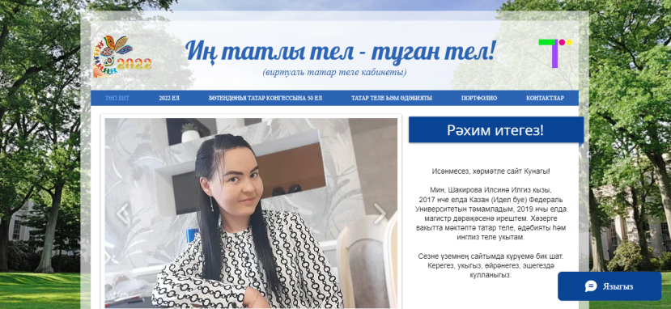
Онлайн-флешмоб под названием “Окна Победы”
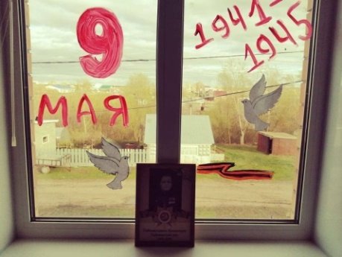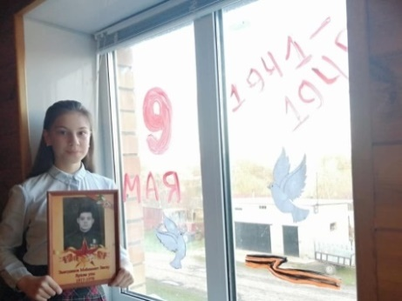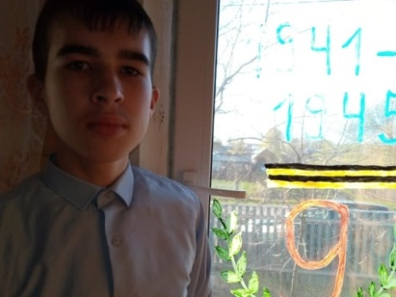
Цикл “Разговоры о важном”
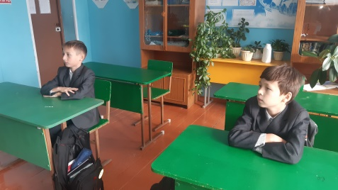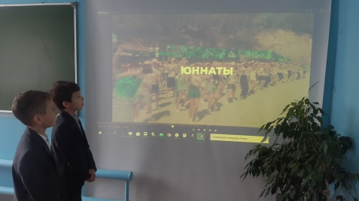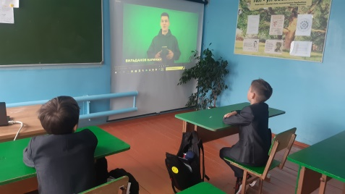
Работа с родителями
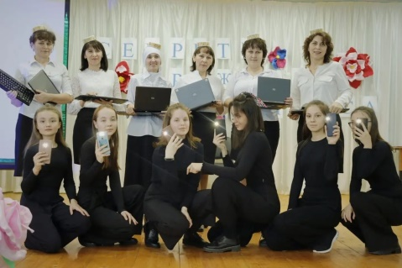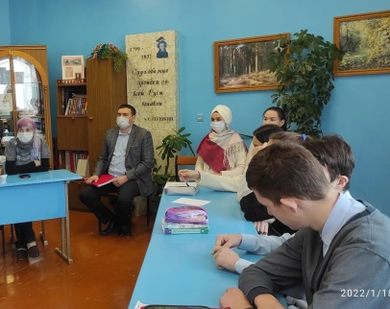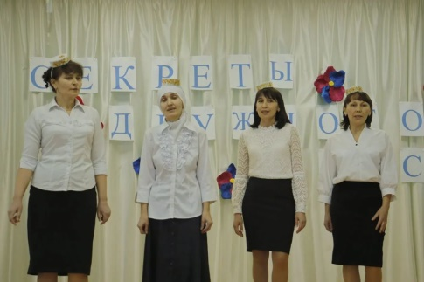
Экскурсия в театр имени К.Тинчурина по проекту “Пушкинская карта”
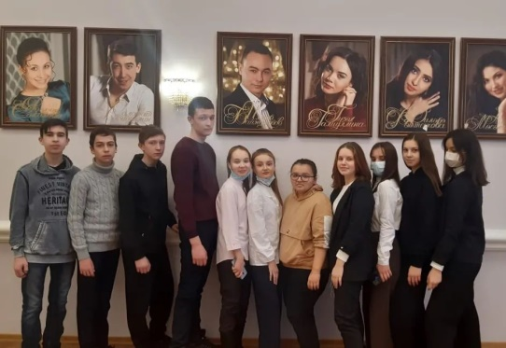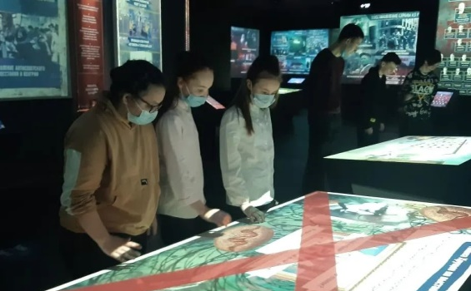
Конкурс чтецов “Джалиловские чтения”
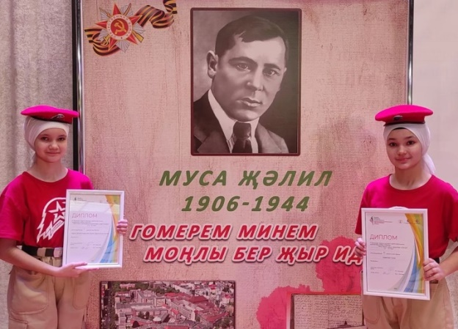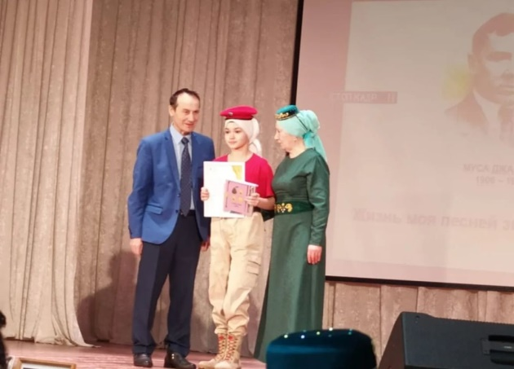
“День Победы”
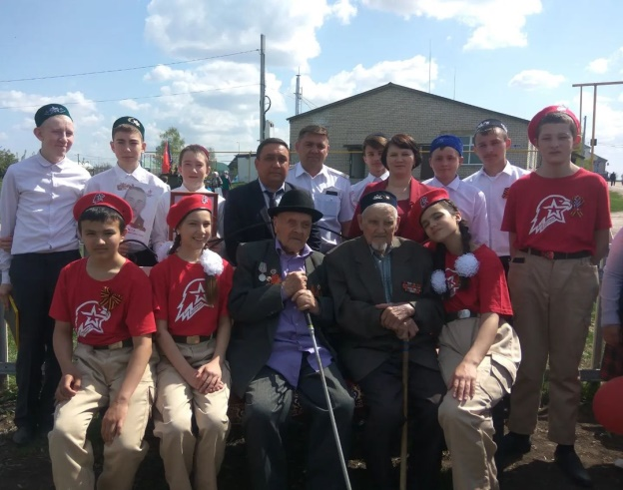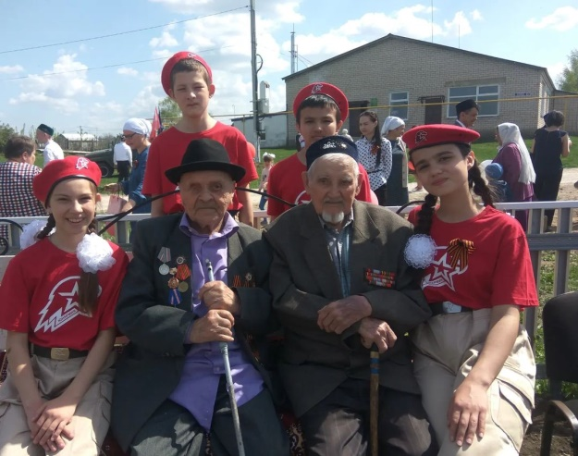
Спектакль “Маугли” Редьярда Киплинга
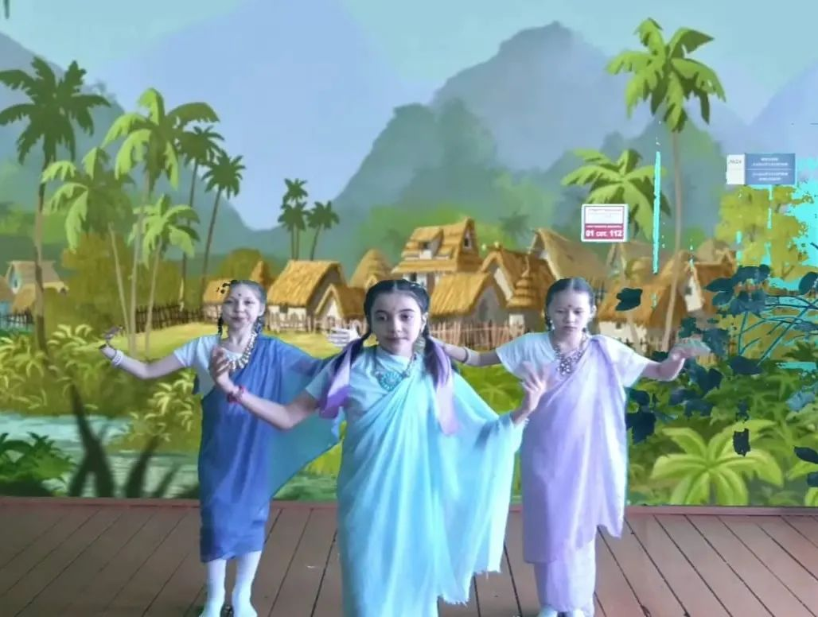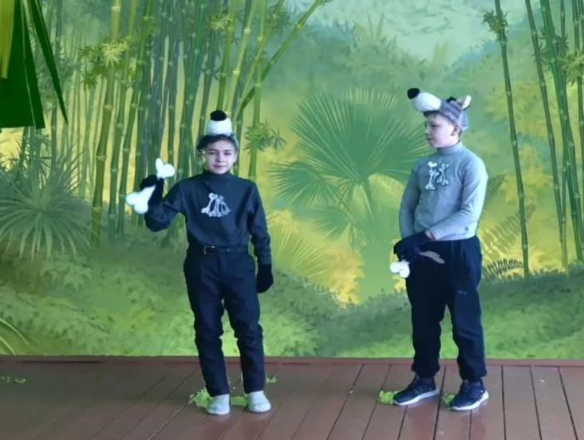
Республиканский театральный фестиваль “Сәйяр”
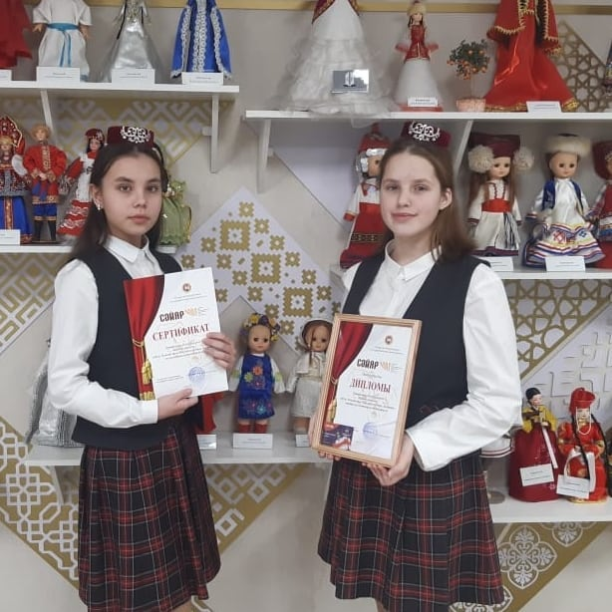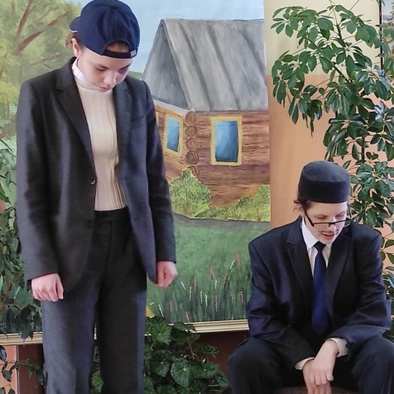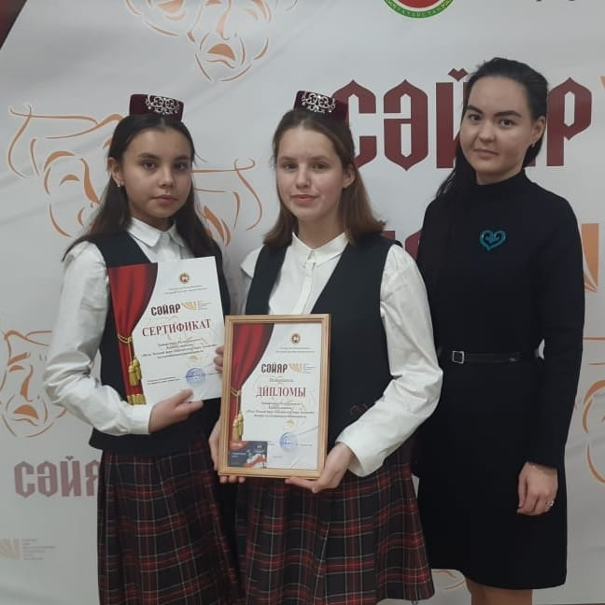
Акция “Сдай батарейку – спаси Планету”
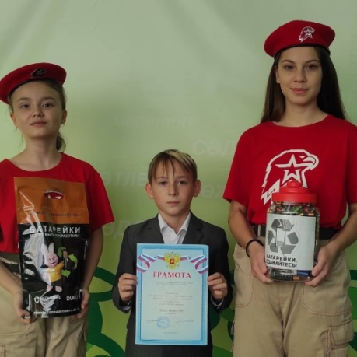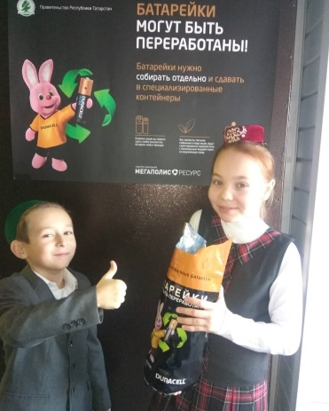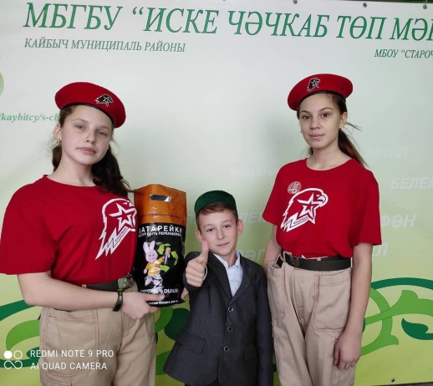
Посещение бассейна
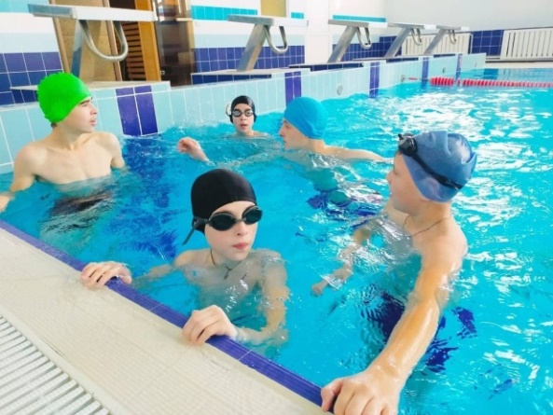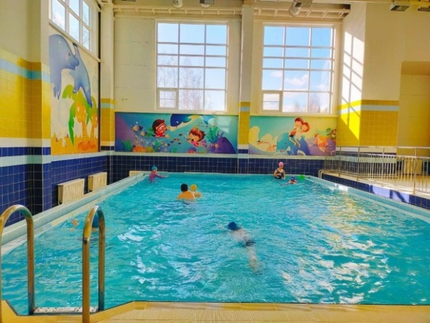
Онлайн-флешмоб “Вместе с папой”
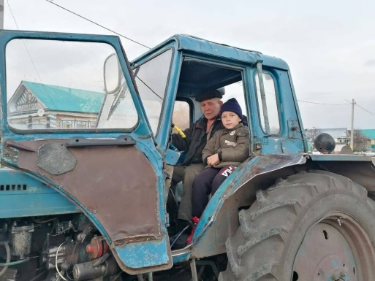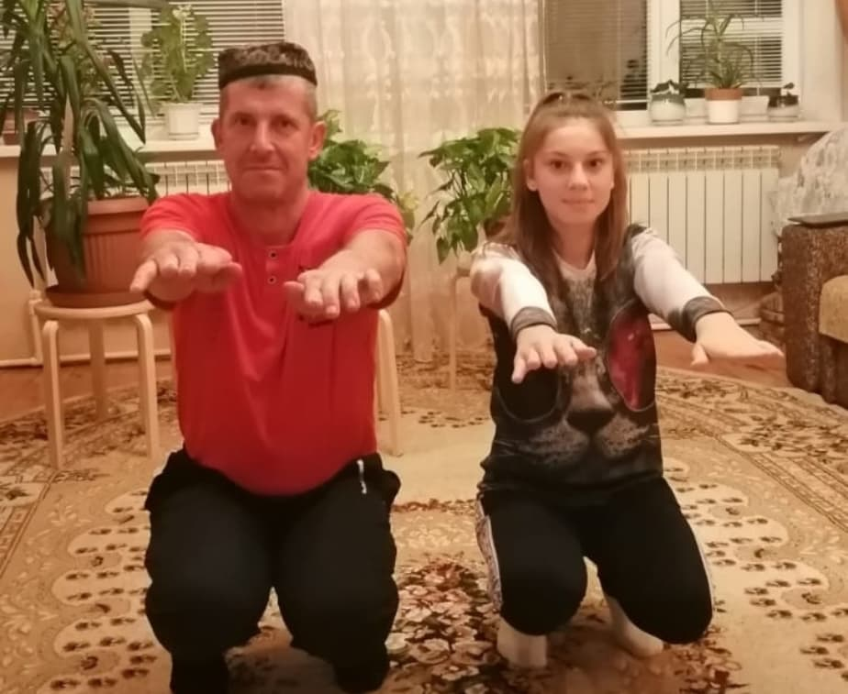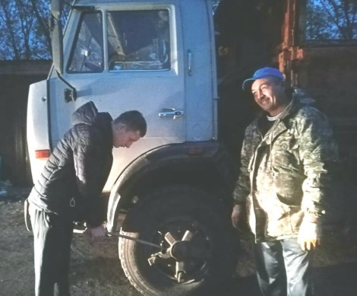
Тимуровское дело
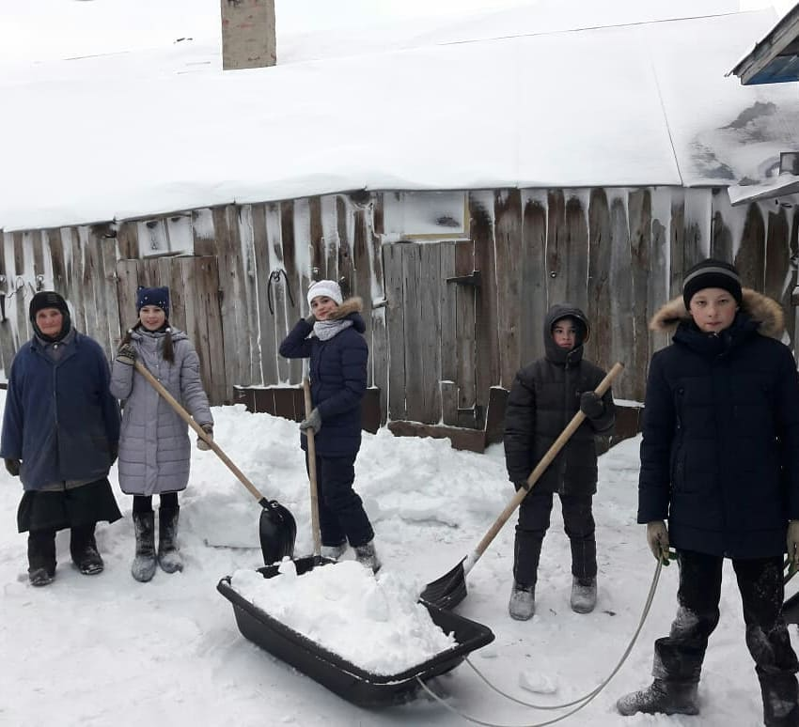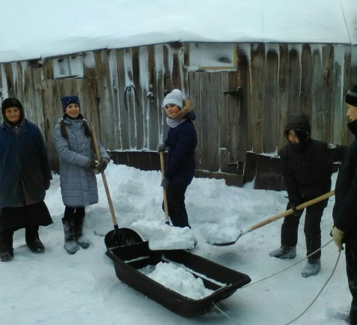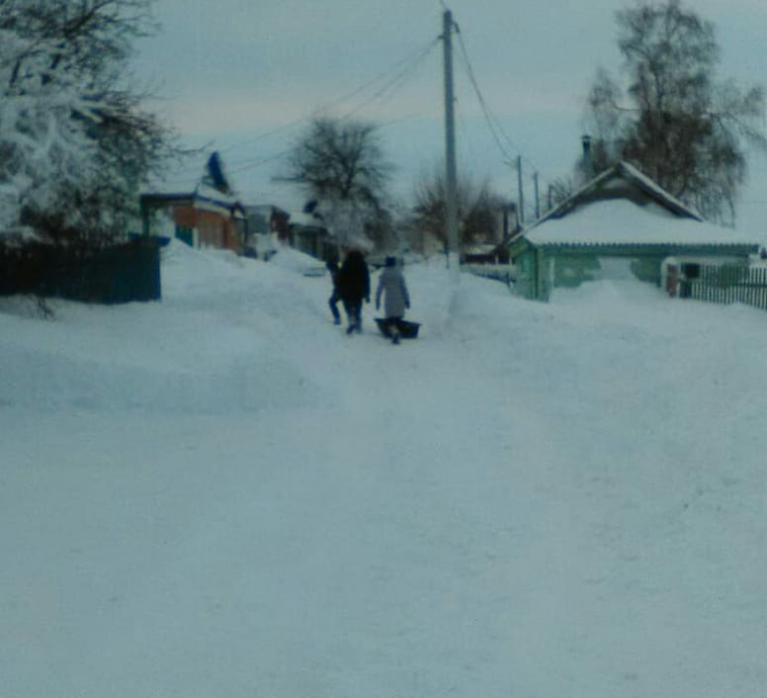

Соревнования по волейболу среди детей и отцов
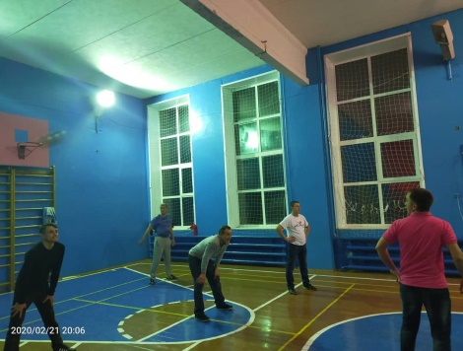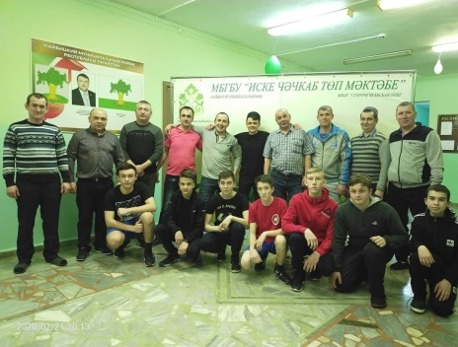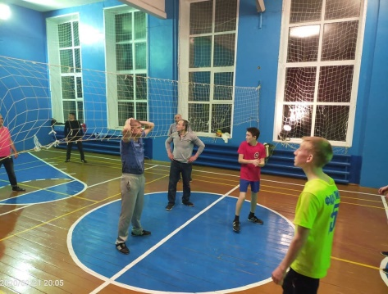
Онлайн-флешмоб “Семейный альбом”
